TUWIMA
Dane do logowania ustawić:
l: admin_tuwima
h: GREENHOUSEtuwima

Email: biuro@budraise.pl

Ogólne wytyczne do Panelu ( na przyszłość można wsiąść pod uwagę)
Strona one Page z możliwością wyboru rodzaju bloku do wstawienia i możliwością powielania go jak na – przykład ( bloki będą inne opisze poniżej)https://rbroad.pl
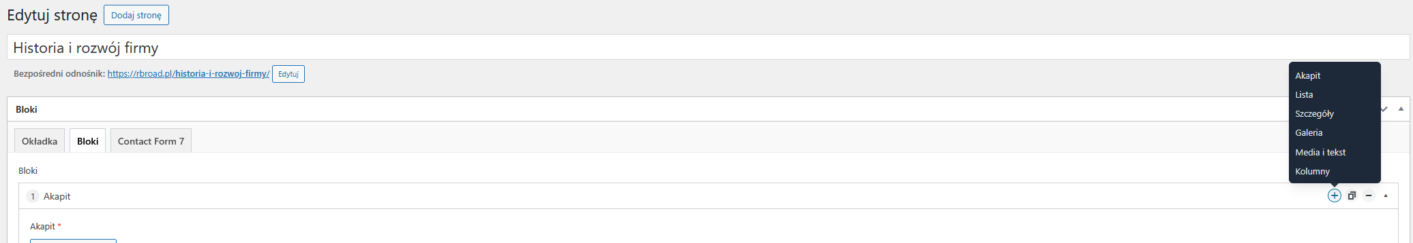
Używamy starego edytora nie Gutenberga ( tak klient chce)
Logo przy logowaniu do Panelu edytowalne w opcjach strony oraz kolorystyka zbliżona do kolorów strony. - Przykład https://rbroad.pl/secure-rbroad/
Strona błędu 404 w takims tylu https://btsdg.pl/saS
Wszystkie widoczne grafiki aby były edytowalne nas tronie- Banery, loga , itd
Możliwość dodawania fancybox do każdego obrazka na stronie i w Galerii ten skrypt jak tu
Przykład https://nova-travel.com.pl/galeria/
Drag and drop w stopce, menu, wpisach, galeriach wszędzie tam gdzie przydatne
Obrazki i filmiki you tube które dodaje klient między tekstami aby były responsywne
Zaznaczenie Active gdzie jesteśmy na stronie ,Edytowalne Menu możliwość edycji linków
Zaawansowany Edytor tekstowy do edycji fontu wielkość grubość itd…
Tradycyjnie Heder, Footer, Menu edytowalne
W kontakcie Rodo jak tutaj Przykład https://rbroad.pl/kontakt/
Polityka cookies musi być taka wtyczka jak teraz dajemy wszędzie zgodną z Google Consent Mode v2 Przykład jak tu https://rbroad.pl/
Elementy strony aby się delikatnie pojawiały tak jak na https://rbroad.pl/ z lewej i z prawej
Loader może być taki sam jak na https://budraise.pl/ czyli logo

DOMOWA
- Heder po skorelowaniu strony w dół mniejsze logo o 40% , kolor belki #fff, pading mniejszy, kontakty znikają – Dotyczy wszystkich widoków
- Kontakty edytowalne w opcjach strony, przycisk z koperta kierujący na mailto: biuro@budraise.pl
- Slajder ze zdjęciami i edytowalnym tekstem i przyciskiem.
- Możliwość dodawania liczb
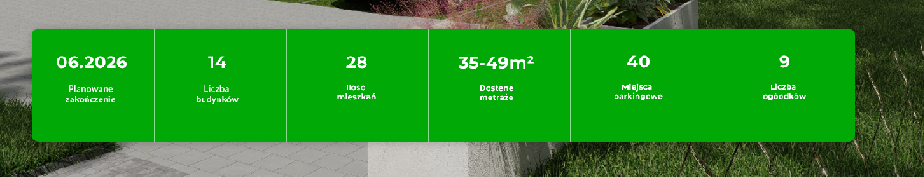

BLOK – TEKST ZDJĘCIE Z PRAWEJ
-Edytowalny tekst, przycisk ( jak jest link to go wyświetlamy jak niema to ukryty) + zdjęcie z prawej + powiększenie zdjęcia ( nie w pętli)
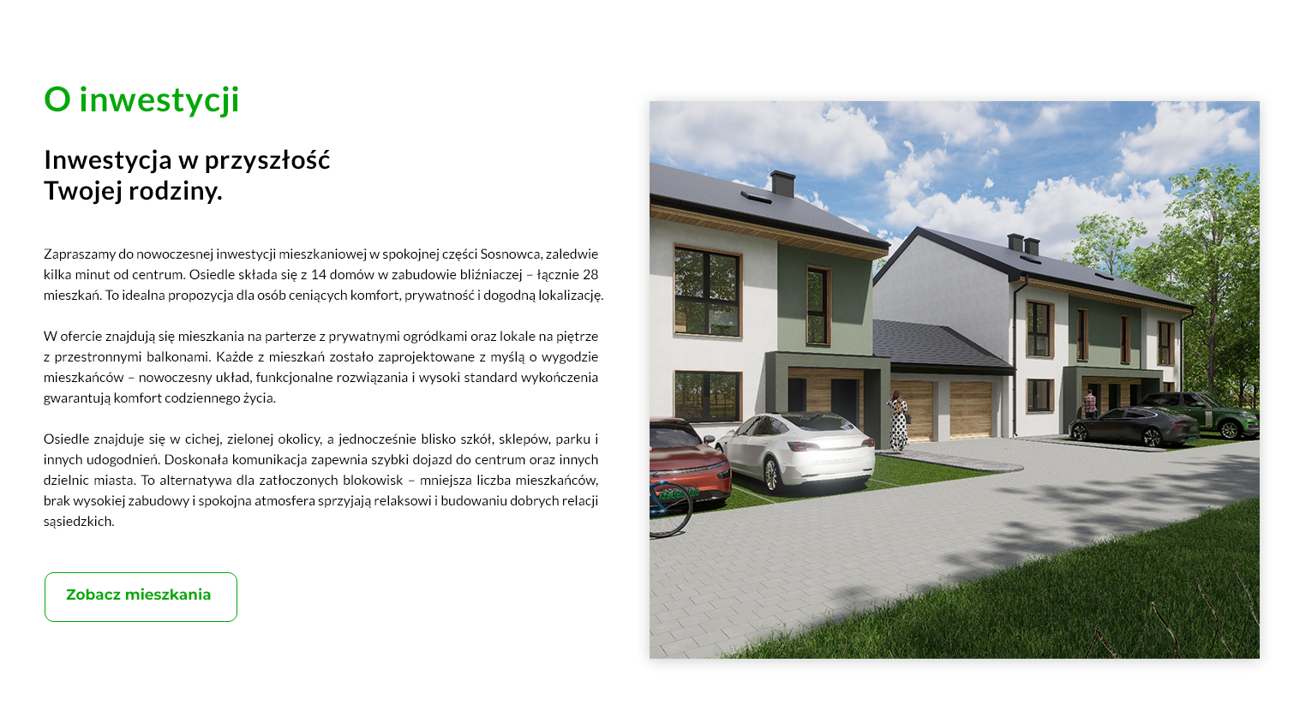

BLOK – KORZYŚCI
-Edytowalny tekst, przycisk ( jak jest link to go wyświetlamy jak niema to ukryty) + zdjęcie z lewej + powiększenie zdjęcia ( nie w pętli), możliwość dodawania ikon zdjęcie + tekst
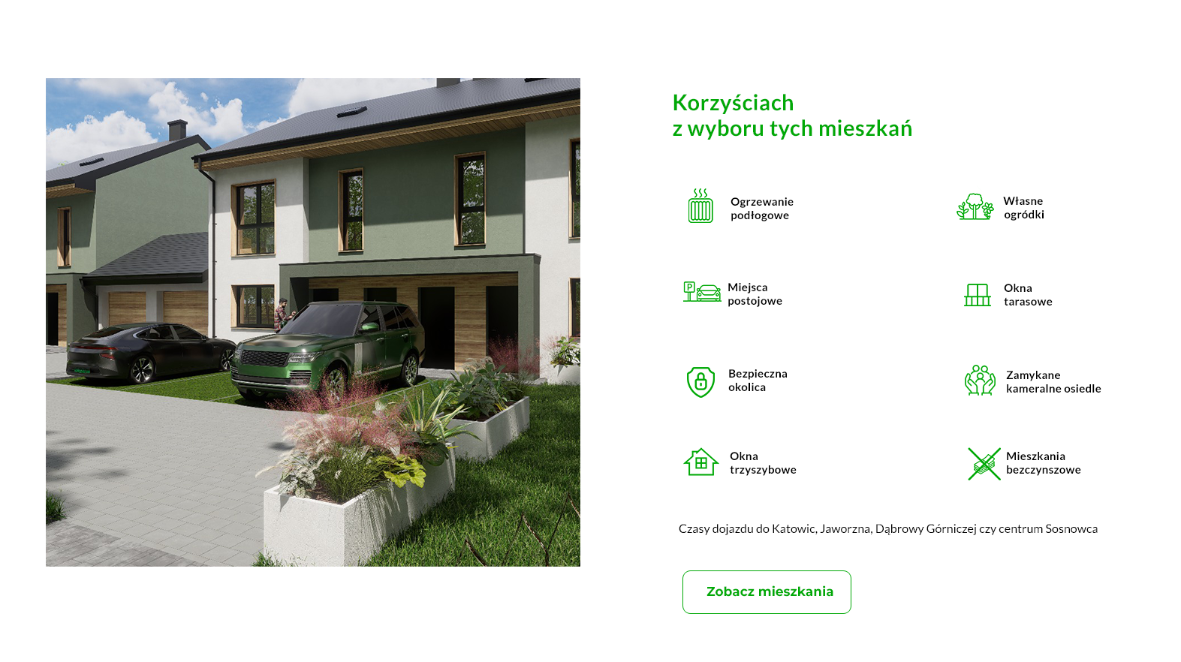
BLOK – TEKST ZDJĘCIE Z PRAWEJ ( POWTARZA SIĘ)
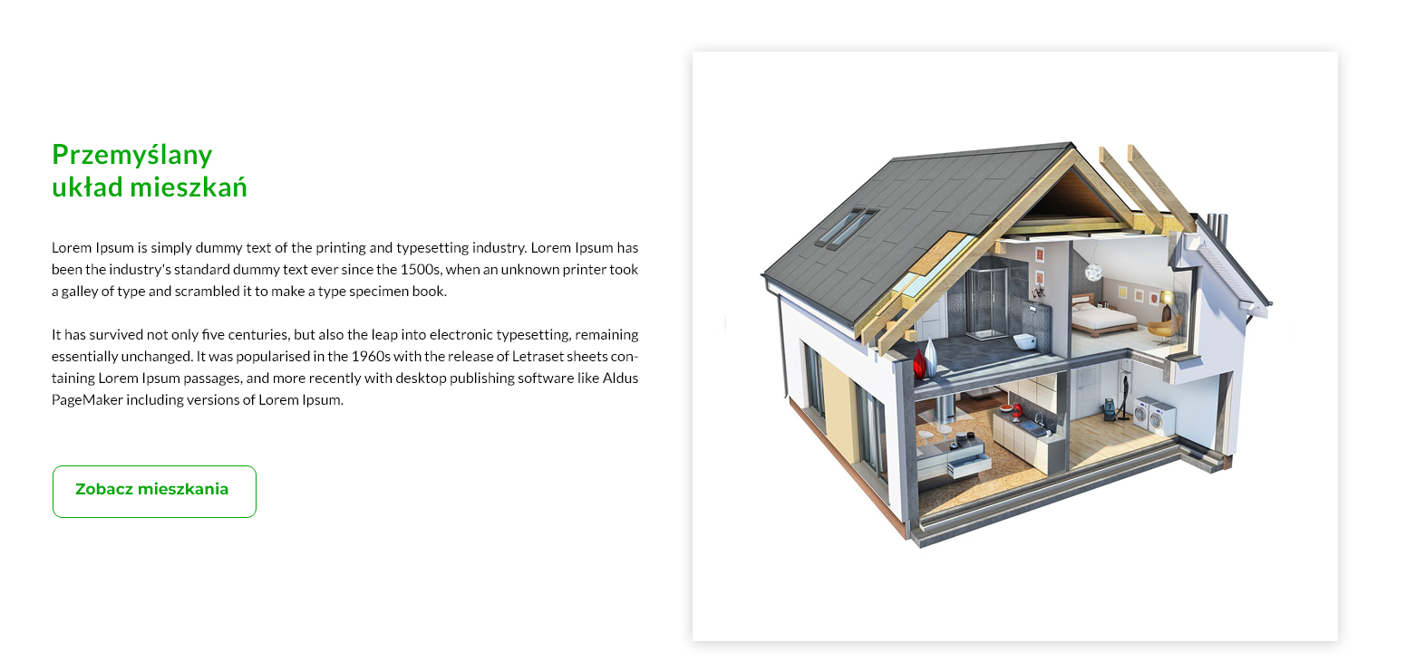

BLOK – TEKST ZDJĘCIE Z LEWEJ
-Edytowalny tekst, przycisk ( jak jest link to go wyświetlamy jak niema to ukryty) + zdjęcie z lewej + powiększenie zdjęcia ( nie w pętli)
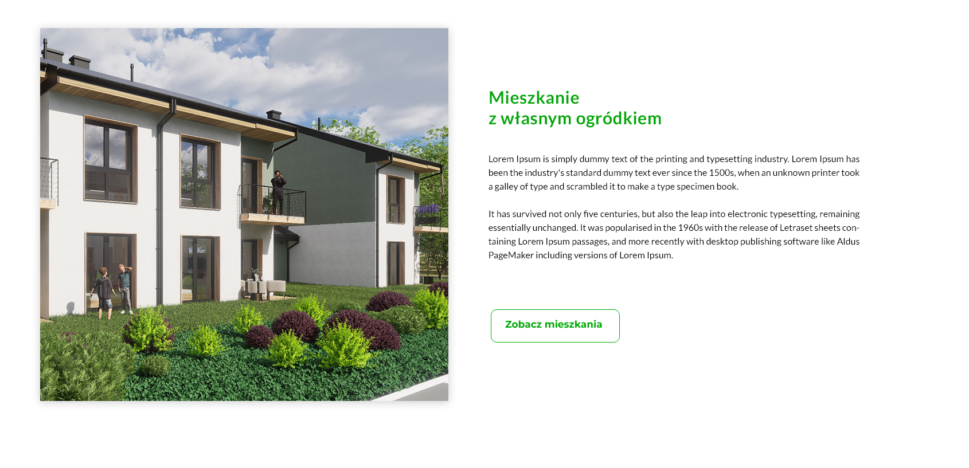

BLOK – LOKALZIACJA
-Edytowalny tekst, przycisk ( jak jest link to go wyświetlamy jak niema to ukryty) + mapa google iframe z lewej ( nie w pętli), możliwość dodawania ikon zdjęcie + tekst

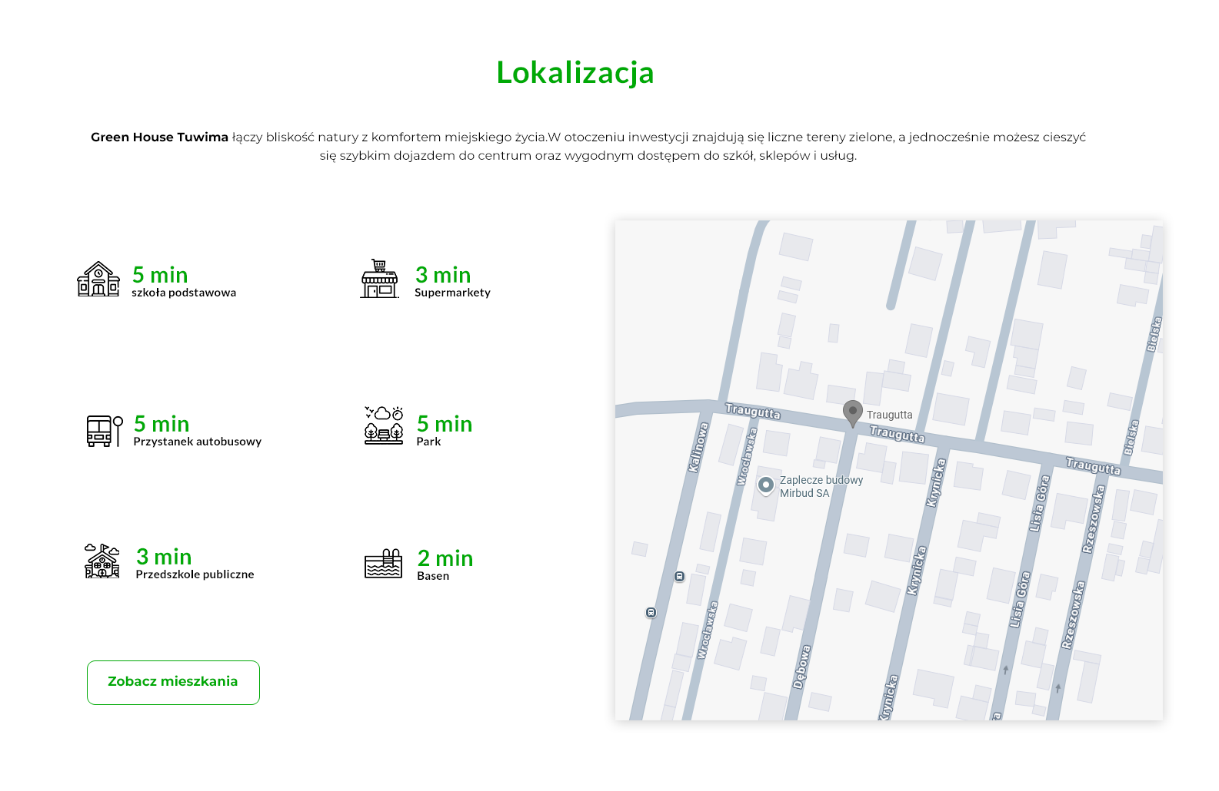
BLOK – WYBIERZ MIESZKANIE ( dośle prawidłowy widok inwestycji ten jest poglądowy, na koniec to zostawimy) coś takiego: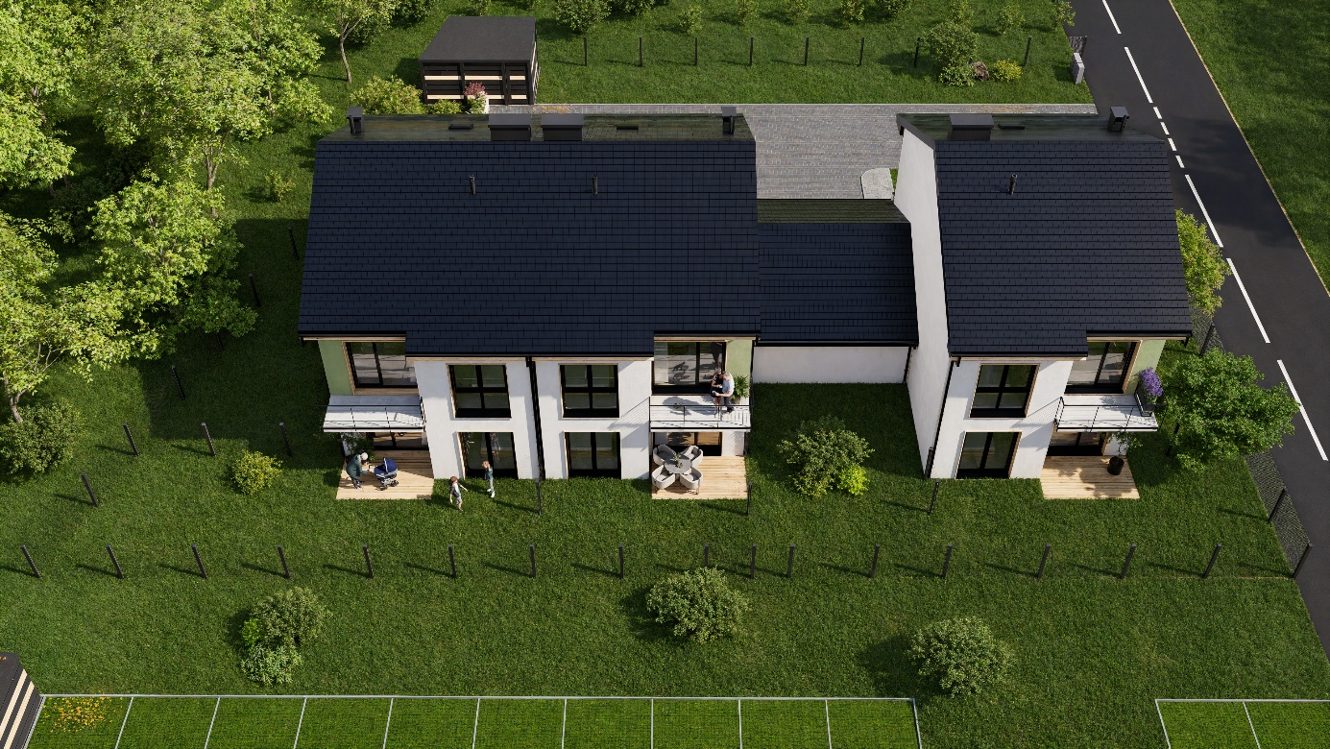
Działanie jak tutaj https://www.modulatio.pl/bielskiehoryzonty/
- Tu będzie do zrobienia mapa-plansza ta druga 6 lokali ( ustalimy dokładnie jeszcze co jest co) o której pisaliśmy czyli po najechaniu na mapę zaznacza nam się lokal nad nim dymek z takimi edytowalnymi danymi oraz aby można w panelu zaznaczyć że Dostępny( domyślnie), zarezerwowany, Niedostępny
- Zobacz Plan ma otwierać kartę pdf ( powstawiam)
- Zapytaj o cenę form w popup coś takiego
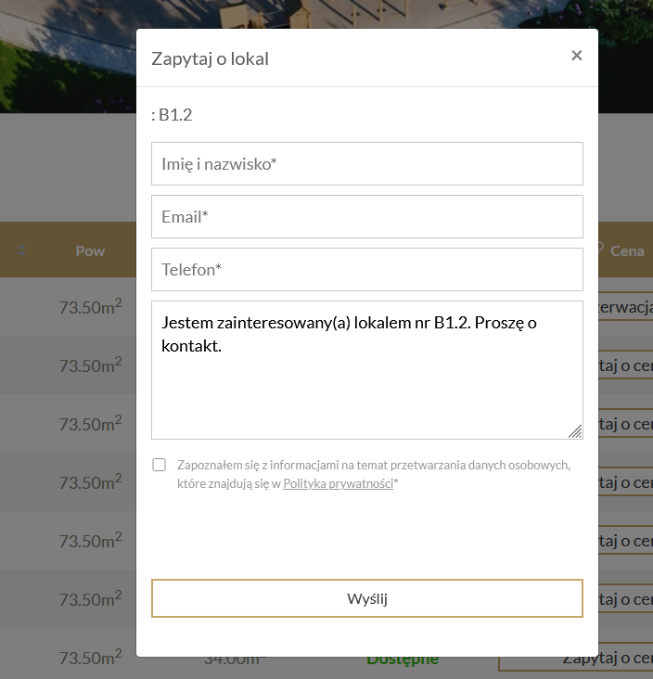
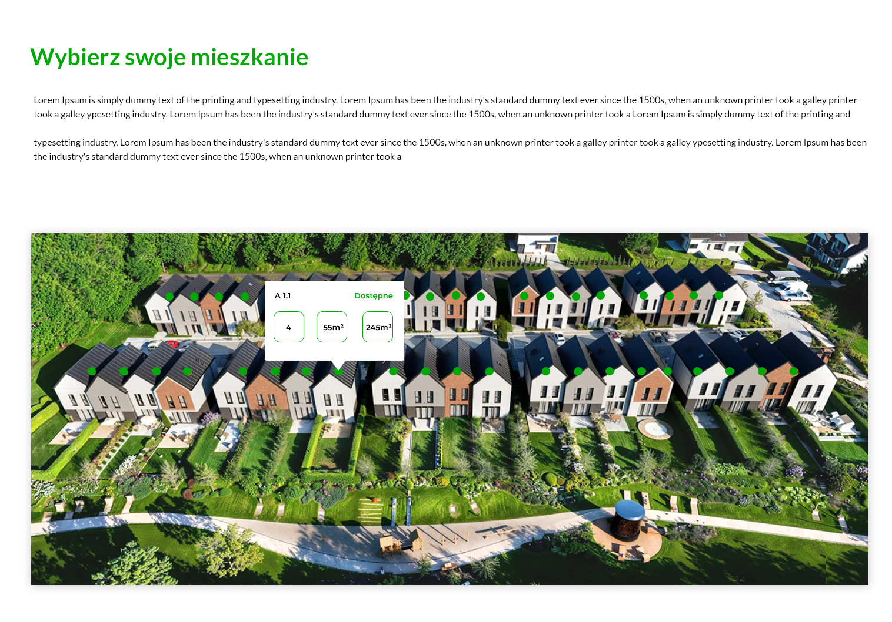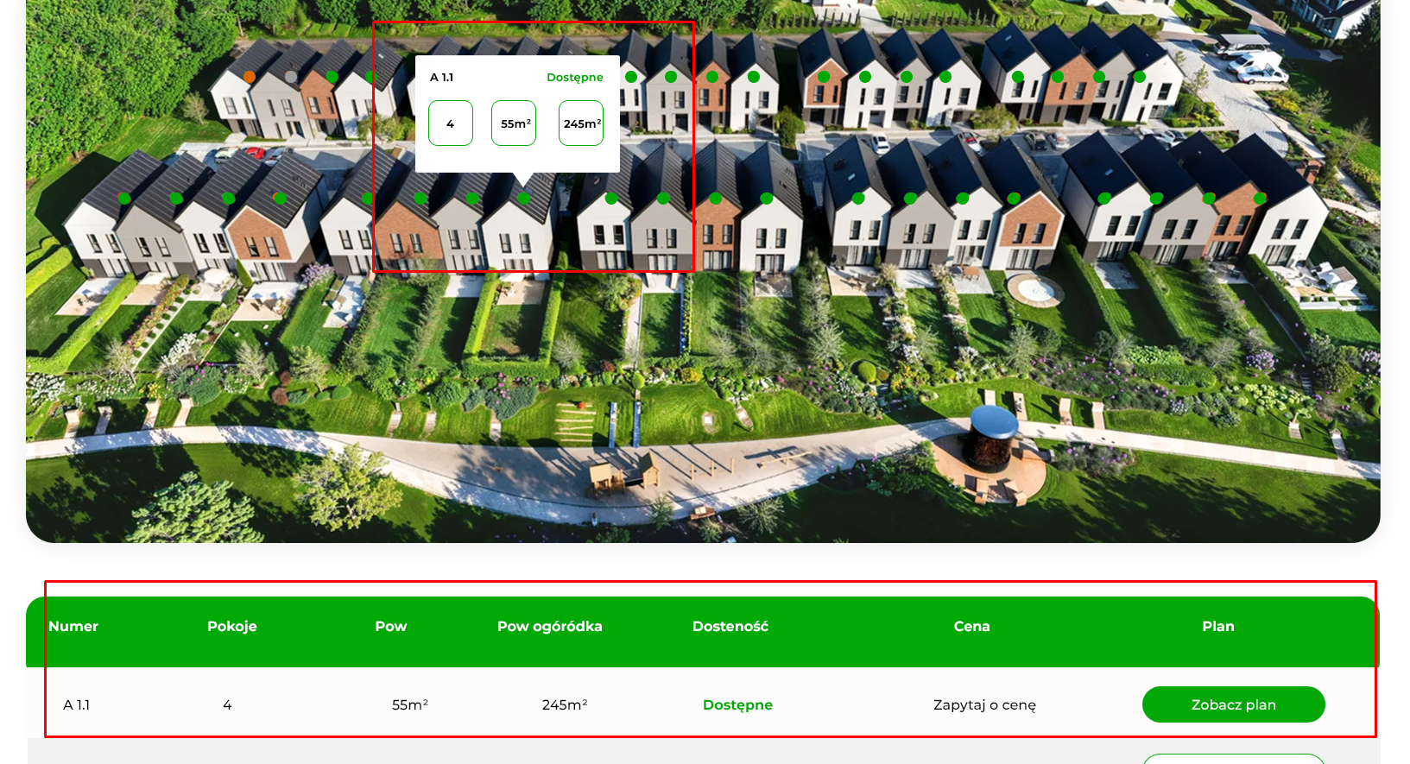
BLOK – WIZUALIZACJE
- Slajder automatyczny ze zdjęciami
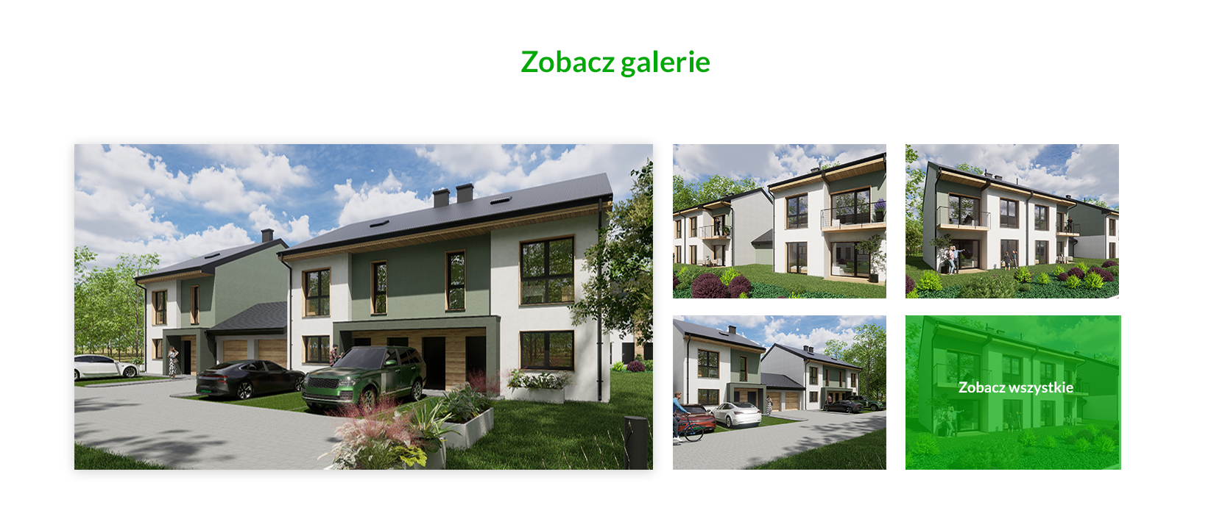
BLOK – TEKST ZDJĘCIE Z LEWEJ ( POWTARZA SIĘ)
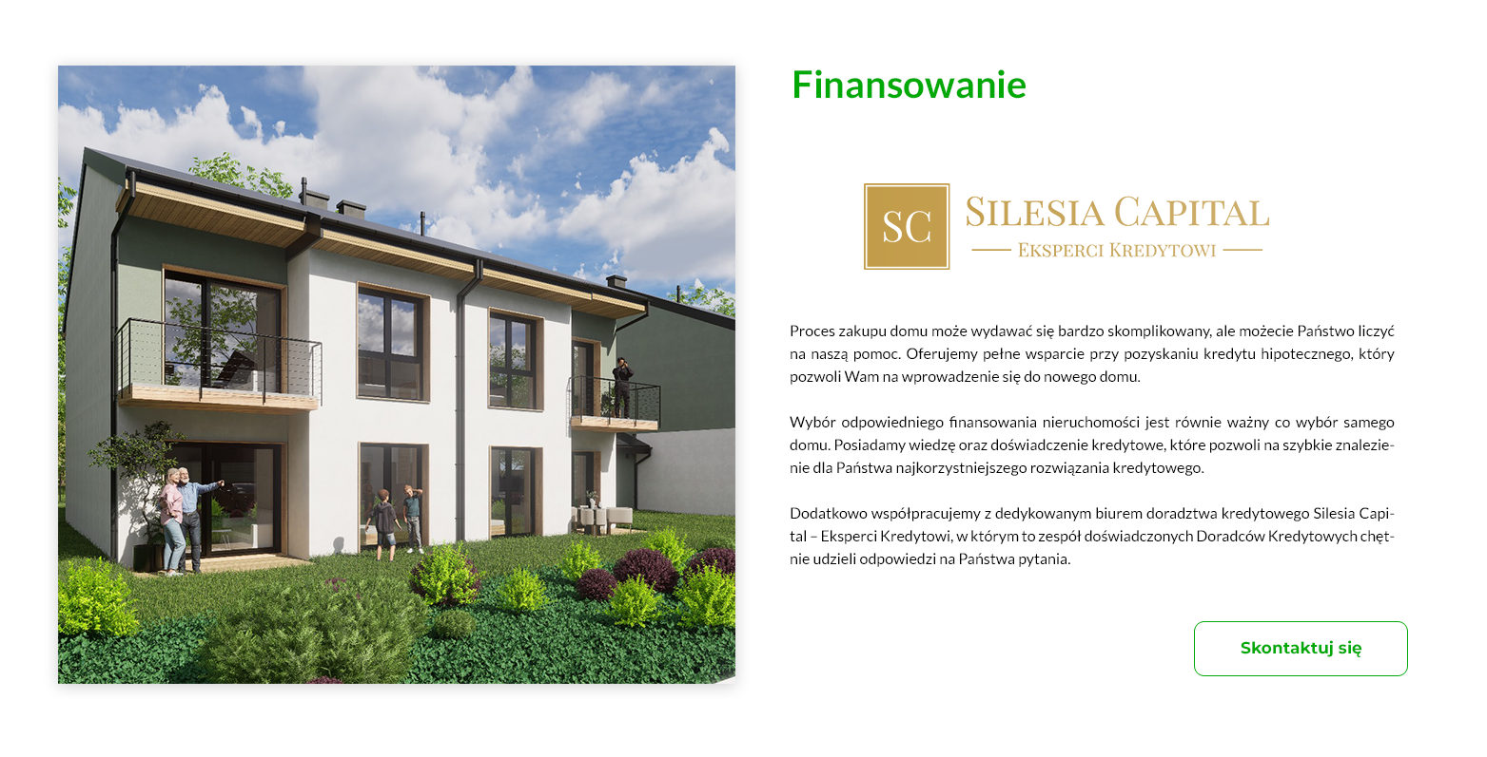
BLOK – TEKST ZDJĘCIE Z PRAWEJ ( POWTARZA SIĘ)
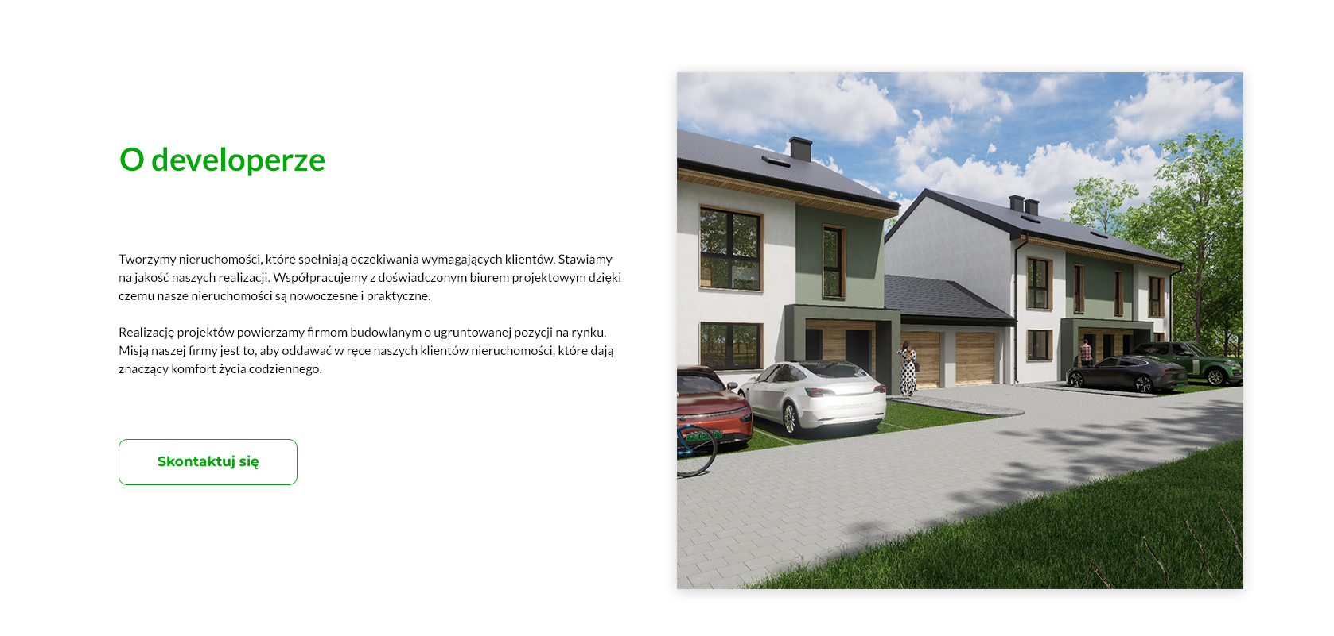

BLOK – KONTAKT
- Standardowo + stopka + moje logo alt strony www sosnowiec
- Form na maila jak w kontakcie
